（认识心理咨询篇）
识常识录
A版
A版
卷首语
心理辅导、心理咨询
与心理治疗的区别
认识心理问题
B版
出现下列情况时，应当想到心理咨询
当你周围的同学出现下列情况时，
要提醒他们去心理咨询
每期智慧

知、

刊号：广元市职业高级中学校 第四期 日期：2014/11/17 编者：李竹丽

认识心理问题
卷首语

心理问题与精神病是两个不同的概念。每个人在成长的不同阶段及生活工作的不同方面，都有可能会遇到这样那样的问题，导致消极情绪的产生。对这些问题如能采取适当的方法予以解决，个体就能顺利健康地发展；若不能及时加以正确处理，则会产生持续的不良影响，甚至导致心理障碍。

心理问题是日常生活中经常会遇到的，就这些问题求助于心理咨询并不意味着有什么不正常或有见不得人的隐私，相反，这表明了个体具有较高的生活目标，希望通过心理咨询更好地自我完善，而不是消极的回避和否认问题。
心理咨询的主要工作对象是正常人，它所着重处理的是人们的正常需要和问题。
心理咨询可以为你保密。
心理咨询是科学专业的解决问题。

心理辅导、心理咨询与心理治疗的区别


刊号：广元市职业高级中学校 第四期 日期：2014/11/17 编者：李竹丽

B版
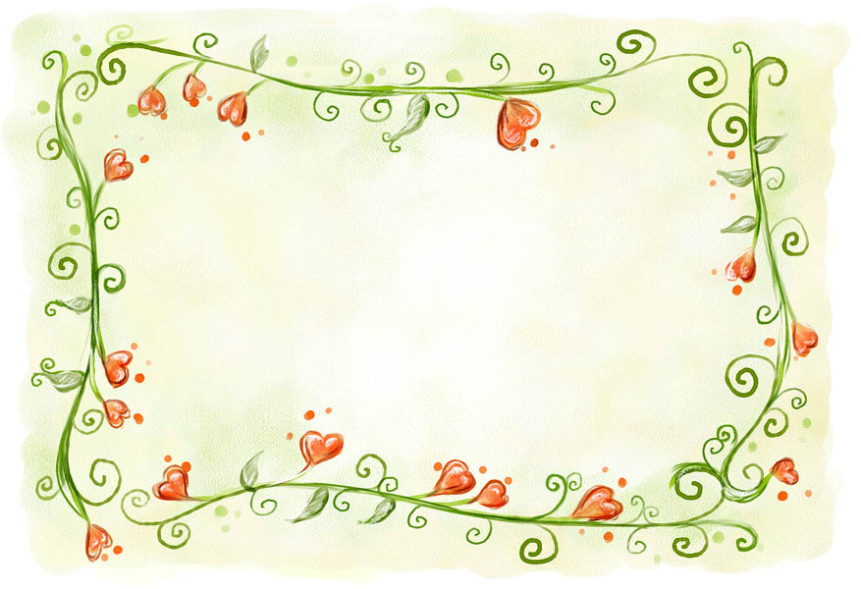
你周围的同学出现下列情况时，要提醒他们去心理咨询：
- （1）当在择业时需要准确判断自己的适应性时；
- （2） 当某些事引起了你强烈的心理冲突，自己难以解决时；
- （3）当你心情烦闷，难以自拔时。一般这类常见的情况有过度抑郁或长期抑郁、神经衰弱、对某些事过度紧张焦虑等等。
- （4）当你人际关系中出现了问题，常与他人发生冲突时；
- （5）当你总觉得睡眠不好如失眠、做恶梦或者梦游时；
- （6）当你恋爱中出现难以解决的问题时；
- （7）当你有明显不平常的感觉和行为时，例如，总感觉有人在说自己的坏话；总听到一个声音指挥、控制你……等等。
- （8）当你常会害怕一些并不可怕的事物，害怕花、害怕水、害怕笔、害怕看人等等。再如，脑子里总不停地想一些无意义的小问题，或者不停地洗手等等。
- （9）当你有一些古怪的性问题时；或对月经、遗精等问题有困惑时。
- （10）当你希望进一步改善自己性格时候

①生活中遇有重大选择犹豫不定时； ②学习压力大，无力承受但又不能自行调节时；
③初涉世事，对新环境适应困难时； ④经受挫折之后，精神一蹶不振时；
⑤过分自卑，经常感到心情压抑者； ⑥在社会交往方面，自感有障碍的人（如怯懦、自我封闭）；
⑦经历了失去亲人等情况之后，心灵创伤无法“自愈”者； ⑧性格变化很大，或出现有奇怪的行为者，如暑天一个月不洗澡、无缘无故长时间不去上课等等。 ⑨患有某种身体疾病，对此产生心理压力者。
⑩时常厌食或暴食者或感觉有睡眠障碍者。 (11)轻度性心理障碍者。


每期智慧
广元职高心理咨询中心：
联系方式：
QQ：3131188062（心港湾）
地址：学校食堂三楼最南边。
当事件无法改变时，若想改变情绪，首先要改变评价。

